INSTITUTOS

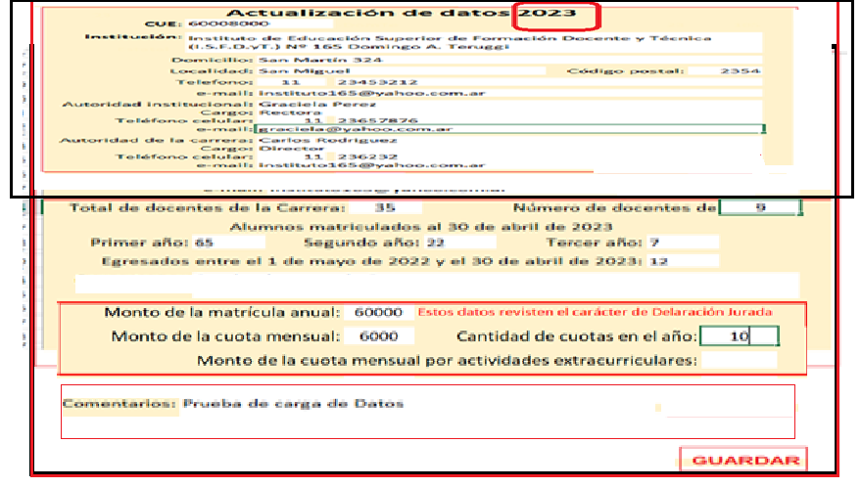
Opción 1: Si los datos del encabezado no están completos, Ingresa los datos completos por única vez.
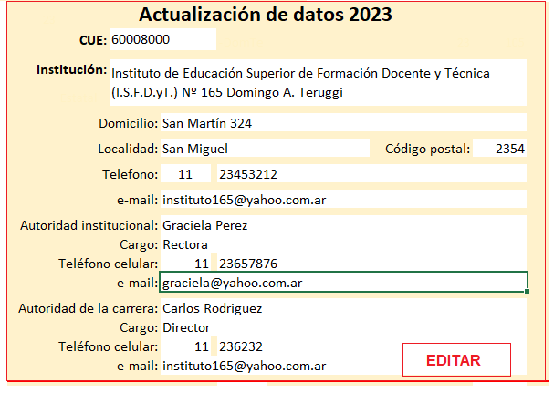
Editar, desprotege los datos del encabezado para modificar y guardarlos nuevamente (cambiar el botón de Editar por Guardar)
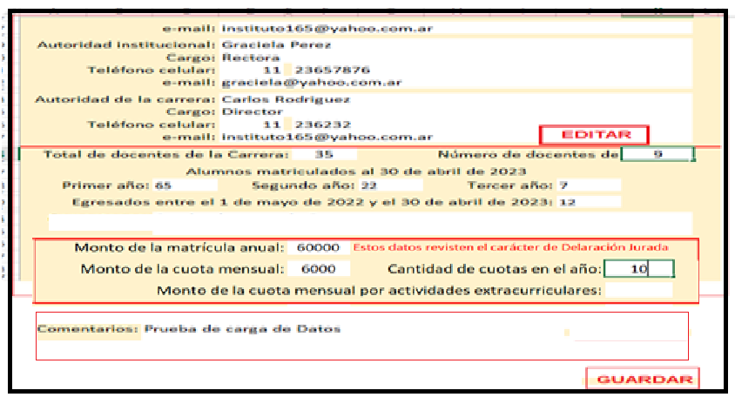
GUARDA LOS DATOS DE ESTADISTICAS
Los datos están desprotegidos, los puedo modificar, Los guardo o Envió (este último los protege)

NOTA: PARA DENTRO DE DOS SEMANAS, SOLO ARMAR EL FORMULARIO COMPLETO Y GUARDA
TENER EN CUENTA EL DISEÑO DEL FORMULARIO Y EL CONTROL DE TODO LOS DATOS

